Quiz Bald ist Weinachten da! Wie gut kennst du Weinachtslieder

Frage 1: wie grün sind deine Blätter!
Frage 2: Holder Knabe im lockigen Haar!
Frage 3: seht hier bei des Lichtleins hellglänzendem Strahl
Frage 4: der will euch führen aus aller Not
Frage 5: sei gesegnet deinem Volk!
Frage 6: O, what fun it is to ride in a one-horse open sleigh.
Frage 7: Just like the ones I used to know
Frage 8: Zur Krippe herkomme in Bethlemems Stall
Frage 9: Segen
Frage 10: dein Kleid will mich was lehren !
Frage 11: festlich, lieb und mild
Frage 12: ihr Männer und Frauen
Frage 13: um den Abend vor Nikolaus

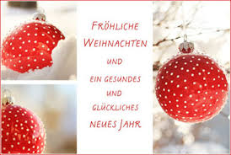

Von Antonio Julian Nina

